重庆市巴南区科学技术局

关于申报兑付重庆市科技型企业奖励资金有关事宜的通知

各有关科技型企业：

近期，我区将在“巴巴实企业服务云平台”上兑付重庆市科技型企业奖励资金，现就申报事宜通知如下：

一、受理时间

2023年10月30日—2023年11月7日。

1. 申报对象

新认定的重庆市科技型企业（2022年1月1日至2022年4月28日入库，详见附件1）。

1. 奖励内容

根据《重庆市巴南区科技创新扶持办法》（巴南科局发

〔2020〕69号）文件精神，对新认定为重庆市科技型企业的，一次性给予0.5万元奖励。

四、申报方式

本次重庆市科技型企业奖励资金采取“线上申报兑付”方式实施，各有关科技型企业需前往“巴巴实企业服务云平台”进行申报，区科技局会同有关区级部门、镇街、园区等对申报材料进行审查，必要时将进行现场核查并提出

审查意见。

五、申报流程

（一）已完成注册单位申请流程

登录【巴巴实企业服务云平台<https://www.babashi.cn/>】→选择【科创在线】板块→进入【政策兑付】子菜单即可申报。

（二）未注册单位申请流程

注册并登录【巴巴实企业服务云平台<https://www.babashi.cn/>】在【企业中心】完成【添加企业】，然后选择【科创在线】板块→进入【政策兑付】子菜单即可申报。

六、注意事项

1. 确保填写的账户信息准确无误，开户行信息具体到支行且不超过18个字符（如“中国银行股份有限公司重庆巴南XX支行”可简写为“中国银行巴南XX支行”）。
2. 如因企业提供的账户信息有误、账户久悬等原因，影响科技创新相关奖补资金拨付的，后果自行负责。请各有关科技型企业高度重视，务必确保账户状态正常、信息准确无误。
3. 申报企业应对所提供资料的真实性、准确性、完整性负责。

七、联系方式

技术联系人：杨彤，联系电话：13638366401；业务联系人：黄瑶佳，联系电话：66232657。

附件：1.新认定为重庆市科技型企业名单

2.巴巴实企业服务云平台注册流程、申请兑付流程

重庆市巴南区科学技术局

2023年10月26日

（此件公开发布）

附件1

新认定重庆市科技型企业名单

2022年1月1日至2022年4月28日入库

|  |  |  |
| --- | --- | --- |
| 序号 | 企业名称 | 备注 |
| 1 | 重庆林众天机电有限公司 |  |
| 2 | 重庆方以行网络传媒有限公司 |  |
| 3 | 重庆勇红市场管理有限公司 |  |
| 4 | 重庆市巴南区筑煌装饰有限公司 |  |
| 5 | 重庆百害灵环保科技有限公司 |  |
| 6 | 重庆珉初建筑设备租赁有限公司 |  |
| 7 | 重庆卓海工贸有限公司 |  |
| 8 | 重庆偶然文化传播有限公司 |  |
| 9 | 重庆远佳建筑劳务有限公司 |  |
| 10 | 重庆名桂门窗有限公司 |  |
| 11 | 重庆潼双图文广告传媒有限公司 |  |
| 12 | 重庆危名苑文化有限公司 |  |
| 13 | 重庆荣志源建筑劳务有限公司 |  |
| 14 | 重庆礼承咏德教育科技有限公司 |  |
| 15 | 重庆铄僖机械制造有限公司 |  |
| 16 | 重庆俏管家房地产经纪有限公司 |  |
| 17 | 重庆市皇玉庭科技发展有限公司 |  |
| 18 | 重庆雅蓓佳商贸有限责任公司 |  |
| 19 | 重庆市邱氏装饰工程有限公司 |  |
| 20 | 重庆顶山文化发展有限公司 |  |
| 21 | 重庆金满吉建筑设备租赁有限公司 |  |
| 22 | 重庆尼比鲁科技有限公司 |  |
| 23 | 重庆步满足科技有限公司 |  |
| 24 | 重庆通泽实业有限公司 |  |
| 25 | 重庆国劲升贸易有限公司 |  |
| 26 | 重庆波波汽车销售有限公司 |  |
| 27 | 重庆天盟航空体育运动俱乐部有限公司 |  |
| 28 | 佳上文化传播（重庆）有限公司 |  |
| 29 | 重庆栖日金属科技有限公司 |  |
| 30 | 重庆江雪环保工程有限公司 |  |
| 31 | 重庆棕锣房地产经纪有限公司 |  |

|  |  |  |
| --- | --- | --- |
| 序号 | 企业名称 | 备注 |
| 32 | 重庆泰科消防工程有限公司 |  |
| 33 | 重庆柒零叁网络科技有限公司 |  |
| 34 | 重庆设轨工程咨询有限公司 |  |
| 35 | 重庆欣雨棋交通工程有限公司 |  |
| 36 | 重庆昂联机械有限公司 |  |
| 37 | 重庆渝凌晶科智能控制技术研究院有限公司 |  |
| 38 | 重庆永昊正建筑劳务有限公司 |  |
| 39 | 重庆创冠通信工程有限公司 |  |
| 40 | 重庆惠博家政服务有限公司 |  |
| 41 | 重庆钻固实业有限公司 |  |
| 42 | 重庆奇果环保工程有限公司 |  |
| 43 | 重庆市恒洋船务有限公司 |  |
| 44 | 重庆创昊环保工程有限公司 |  |
| 45 | 重庆树稳科技有限责任公司 |  |
| 46 | 重庆同益拆迁爆破有限公司 |  |
| 47 | 重庆乐鲜农业发展有限公司 |  |
| 48 | 重庆惠蜂高科商贸有限公司 |  |
| 49 | 重庆鸿景宏商贸有限公司 |  |
| 50 | 重庆禾利佳农业发展有限公司 |  |
| 51 | 重庆成承诚市政工程有限公司 |  |
| 52 | 重庆瀚舸装饰工程有限公司 |  |
| 53 | 重庆益威装饰工程有限公司 |  |
| 54 | 重庆灵丹装饰工程有限公司 |  |
| 55 | 重庆宏煜自动化设备有限公司 |  |
| 56 | 重庆同流车厢制造有限公司 |  |
| 57 | 重庆途达装饰工程有限公司 |  |
| 58 | 重庆匠才装饰设计工程有限公司 |  |
| 59 | 重庆愚夫食品有限公司 |  |
| 60 | 重庆德立凯机械设备有限公司 |  |
| 61 | 重庆敏杨贸易有限公司 |  |
| 62 | 重庆艺达环境艺术有限公司 |  |
| 63 | 重庆战虎鑫餐饮管理有限公司 |  |
| 64 | 重庆依护无忧健康管理集团有限公司 |  |
| 65 | 攀钢集团重庆钒钛科技有限公司 |  |
| 66 | 重庆易齐趣文化传播有限公司 |  |
| 67 | 重庆恩依欧教育咨询有限公司 |  |
| 68 | 重庆中光学建设镀膜科技有限公司 |  |
| 69 | 昊邦（重庆）实业有限公司 |  |
| 70 | 重庆纬之度劳务有限公司 |  |
| 序号 | 企业名称 | 备注 |
| 71 | 重庆中晋商荟品牌管理有限公司 |  |
| 72 | 重庆展瑞门窗有限公司 |  |
| 73 | 重庆启森桶装水销售有限公司 |  |
| 74 | 重庆娈宇建筑劳务有限公司 |  |
| 75 | 重庆欣岳新材料科技有限公司 |  |
| 76 | 重庆刘二娃建筑设备租赁有限公司 |  |
| 77 | 重庆鑫茂莱科技有限公司 |  |
| 78 | 重庆兴嘉易房地产代理有限公司 |  |
| 79 | 重庆一巧立电子商务有限公司 |  |
| 80 | 重庆寿容农业发展有限公司 |  |
| 81 | 重庆安伦建材有限公司 |  |
| 82 | 重庆广建航空体育运动有限公司 |  |
| 83 | 重庆合成科技有限公司 |  |
| 84 | 重庆食全食美商贸有限公司 |  |
| 85 | 重庆端睿利安全环保技术服务有限公司 |  |
| 86 | 重庆松坪肖氏蜂蜜销售有限公司 |  |
| 87 | 重庆腾优实业有限公司 |  |
| 88 | 重庆格美特装饰材料有限公司 |  |
| 89 | 重庆露华浓科技有限公司 |  |
| 90 | 重庆祺韵运输有限公司 |  |
| 91 | 重庆环亚电子有限公司 |  |
| 92 | 重庆三石齐力环保科技有限公司 |  |
| 93 | 重庆触发科技发展有限公司 |  |
| 94 | 重庆贵品房地产营销策划有限公司 |  |
| 95 | 重庆佑明房地产经纪有限公司 |  |
| 96 | 重庆平山实业集团有限公司 |  |
| 97 | 重庆直捷汽车租赁服务有限公司 |  |
| 98 | 重庆能昭农业科技有限公司 |  |
| 99 | 重庆市国凼通讯科技有限公司 |  |
| 100 | 重庆益义药房有限公司 |  |
| 101 | 重庆联瑞搬家有限公司 |  |
| 102 | 重庆小蛮腰电子商务有限公司 |  |
| 103 | 重庆牛魔王体育赛事策划有限公司 |  |
| 104 | 重庆潇湘广告有限公司 |  |
| 105 | 重庆德罗拉卡贸易有限公司 |  |
| 106 | 重庆好爱嘉科技有限公司 |  |
| 107 | 重庆诚好家房地产营销策划有限公司 |  |
| 108 | 重庆创唯科信息技术有限公司 |  |
| 109 | 重庆极瑞杰物流有限公司 |  |
| 序号 | 企业名称 | 备注 |
| 110 | 重庆松迪商贸有限公司 |  |
| 111 | 重庆芒小果文化艺术有限公司 |  |
| 112 | 重庆创锐通讯科技有限公司 |  |
| 113 | 重庆鑫全信息技术服务有限公司 |  |
| 114 | 重庆军帆文化传媒有限公司 |  |
| 115 | 重庆建财发建筑工程有限公司 |  |
| 116 | 重庆国亚工程建设有限公司 |  |
| 117 | 重庆博圣坤国际贸易有限公司 |  |
| 118 | 重庆祥胤机械制造有限公司 |  |
| 119 | 重庆佳之豪生态农业发展有限公司 |  |
| 120 | 重庆硒蜀科技有限公司 |  |
| 121 | 重庆美之辰装饰工程有限公司 |  |
| 122 | 重庆高洁绿色机械设备智能制造研究院有限公司 |  |
| 123 | 舒适空间（重庆）科技有限公司 |  |
| 124 | 重庆诗念装饰工程有限公司 |  |
| 125 | 重庆柯壹广告文化传播有限公司 |  |
| 126 | 重庆升丽缘装饰工程有限公司 |  |
| 127 | 重庆祺祺广告文化传媒有限公司 |  |
| 128 | 重庆越之翔建筑工程有限公司 |  |
| 129 | 重庆鑫帅建材销售有限公司 |  |
| 130 | 重庆兰开编程教育科技有限公司 |  |
| 131 | 重庆亦嘉蒙乐文化传播有限公司 |  |
| 132 | 重庆徐金农业发展有限公司 |  |
| 133 | 重庆欣利伟建材有限公司 |  |
| 134 | 重庆成卓石油机械制造有限公司 |  |
| 135 | 重庆圣原宏建材有限公司 |  |
| 136 | 重庆爱亲线制衣有限公司 |  |
| 137 | 重庆微讯梦菲企业管理有限公司 |  |
| 138 | 重庆东霞房地产经纪有限公司 |  |
| 139 | 重庆博梓昊农业有限公司 |  |
| 140 | 重庆顺时针医疗器械有限公司 |  |
| 141 | 重庆公如聚科技有限公司 |  |
| 142 | 重庆韦宜体育文化传播有限公司 |  |
| 143 | 重庆祥来房地产经纪有限公司 |  |
| 144 | 重庆大梦浮生建筑劳务有限公司 |  |
| 145 | 重庆仪狄酒类销售有限公司 |  |
| 146 | 重庆事事乐房产经纪有限公司 |  |
| 147 | 重庆众权建筑设备租赁有限公司 |  |
| 148 | 重庆智善禾科技有限公司 |  |
| 序号 | 企业名称 | 备注 |
| 149 | 重庆渝皓安建筑劳务有限公司 |  |
| 150 | 重庆伟浩升林二手车经纪有限公司 |  |
| 151 | 重庆普光电梯有限责任公司 |  |
| 152 | 重庆烜邦房地产营销策划有限公司 |  |
| 153 | 重庆福德兴电力设备有限公司 |  |
| 154 | 重庆枫锦建材有限公司 |  |
| 155 | 重庆渝锦诚工程机械租赁有限公司 |  |
| 156 | 重庆尚新艺科技有限公司 |  |
| 157 | 重庆众信渝智能科技有限公司 |  |
| 158 | 重庆市巴南区伊爱阁婚庆策划有限公司 |  |
| 159 | 重庆浅居鸿途建筑装饰设计有限公司 |  |
| 160 | 中晟融合（重庆）供应链管理有限公司 |  |
| 161 | 重庆柑橘文化创意有限公司 |  |
| 162 | 重庆八达通城市环境服务有限公司 |  |
| 163 | 重庆斯凡教育科技有限公司 |  |
| 164 | 重庆滟鸿泉农业发展有限公司 |  |
| 165 | 重庆帅可花卉苗圃有限公司 |  |
| 166 | 重庆大树环保科技有限公司 |  |
| 167 | 重庆旭屹建筑设备租赁有限公司 |  |
| 168 | 重庆辰安机电安装工程有限公司 |  |
| 169 | 重庆恂晟商贸有限公司 |  |
| 170 | 新巴特建材(重庆)有限公司 |  |
| 171 | 重庆忠德汽车维修有限公司 |  |
| 172 | 重庆美邑环保工程有限公司 |  |
| 173 | 重庆丙丁汽车销售有限公司 |  |
| 174 | 金沐（重庆）新材料科技有限公司 |  |
| 175 | 重庆百年亚克科技发展有限公司 |  |
| 176 | 重庆钰岑菲科技有限公司 |  |
| 177 | 重庆市东坦农业有限公司 |  |
| 178 | 重庆特攀传媒有限公司 |  |
| 179 | 重庆朝瑞生物科技有限公司 |  |
| 180 | 重庆达鸿兴精密机械制造有限公司 |  |
| 181 | 重庆萱丽洋商贸有限公司 |  |
| 182 | 重庆高吉亚电气设备有限公司 |  |
| 183 | 重庆顺曦二手车经纪有限公司 |  |
| 184 | 重庆阿峰文化传播有限公司 |  |
| 185 | 重庆宗德装饰有限公司 |  |
| 186 | 重庆博萱模具有限公司 |  |
| 187 | 重庆亿成园林绿化工程有限公司 |  |
| 序号 | 企业名称 | 备注 |
| 188 | 重庆立高门业有限公司 |  |
| 189 | 重庆熹御装饰设计工程有限公司 |  |
| 190 | 重庆乐庄装饰工程有限公司 |  |
| 191 | 重庆坪瑞机械有限公司 |  |
| 192 | 重庆爱站网络科技有限公司 |  |
| 193 | 重庆创银劳务有限公司 |  |
| 194 | 重庆创佑机电工程有限公司 |  |
| 195 | 重庆洁白缘科技有限公司 |  |
| 196 | 重庆锦尚科技有限公司 |  |
| 197 | 重庆益恩信息科技有限公司 |  |
| 198 | 重庆志诚企业管理有限公司 |  |
| 199 | 重庆标安科技有限公司 |  |
| 200 | 重庆立伦信息技术有限公司 |  |
| 201 | 重庆同茂科技有限公司 |  |
| 202 | 重庆凯隆园林景观工程有限公司 |  |
| 203 | 重庆鑫向荣装饰工程有限公司 |  |
| 204 | 重庆创天电梯工程有限责任公司 |  |
| 205 | 重庆翊博立科技有限公司 |  |
| 206 | 重庆路诚广告制作有限公司 |  |
| 207 | 重庆创立兴节能环保科技有限公司 |  |
| 208 | 重庆顶兴绝缘材料有限公司 |  |
| 209 | 重庆久鑫长货运代理有限公司 |  |
| 210 | 重庆翌晟暖通设备有限公司 |  |
| 211 | 重庆菜老包到家科技有限公司 |  |
| 212 | 重庆源聚网络科技有限公司 |  |
| 213 | 重庆悦力制冷设备有限公司 |  |
| 214 | 重庆优奇迅科技有限公司 |  |
| 215 | 重庆市渝波化粪池清掏有限公司 |  |
| 216 | 重庆鑫立亚网络科技有限公司 |  |
| 217 | 重庆景森市政园林工程有限公司 |  |
| 218 | 重庆俊和隆科技有限公司 |  |
| 219 | 重庆普郎克环保技术开发有限公司 |  |
| 220 | 重庆沃德科技有限公司 |  |
| 221 | 重庆依之瑞生态农业发展有限公司 |  |
| 222 | 诺合泰生物科技(重庆)有限公司 |  |
| 223 | 重庆市欣垄耕农业发展有限公司 |  |
| 224 | 重庆造物文化传播有限公司 |  |
| 225 | 重庆市容长耕橡塑有限公司 |  |
| 226 | 重庆固防安防工程有限公司 |  |
| 序号 | 企业名称 | 序号 |
| 227 | 重庆宸洁宇美环保科技有限公司 |  |
| 228 | 重庆军丰技全科技有限公司 |  |
| 229 | 重庆建设昊方精密制造有限公司 |  |
| 230 | 重庆市振兴精艺酒店用品有限责任公司 |  |
| 231 | 重庆淳源禾农业发展有限公司 |  |
| 232 | 重庆献琴园林有限公司 |  |
| 233 | 重庆清源机械租赁有限公司 |  |
| 234 | 重庆闲情雅致农业有限公司 |  |
| 235 | 重庆精美汇酒店用品有限公司 |  |
| 236 | 重庆克里斯文化传媒有限公司 |  |
| 237 | 重庆光亮规划设计咨询有限公司 |  |
| 238 | 重庆磊盖建筑劳务有限公司 |  |
| 239 | 重庆风顺汽车销售有限公司 |  |
| 240 | 重庆淮达科技有限公司 |  |
| 241 | 重庆翰轩物流有限公司 |  |
| 242 | 重庆湘芸装饰工程有限公司 |  |
| 243 | 重庆道一机械租赁有限公司 |  |
| 244 | 重庆令能劳务有限公司 |  |
| 245 | 重庆市贝格建材有限公司 |  |
| 246 | 重庆君涛建筑设备租赁有限公司 |  |
| 247 | 重庆市方鸿环保工程有限公司 |  |
| 248 | 重庆苏汇冷暖设备有限公司 |  |
| 249 | 重庆亿百江科技有限公司 |  |
| 250 | 重庆市巴南区郭家坪农业发展有限公司 |  |
| 251 | 重庆溪沟咀农业有限公司 |  |
| 252 | 重庆众城鑫乐电力工程有限公司 |  |
| 253 | 重庆早子湾农业有限公司 |  |
| 254 | 重庆爵豪园林景观设计有限公司 |  |
| 255 | 重庆曹房湾农业有限公司 |  |
| 256 | 重庆贝朵芬农业有限公司 |  |
| 257 | 重庆涟瑞科技发展有限公司 |  |
| 258 | 重庆渝展立商贸有限公司 |  |
| 259 | 重庆悦腾房地产经纪有限公司 |  |
| 260 | 重庆富锐建筑工程有限公司 |  |
| 261 | 重庆飞梦机械设备有限公司 |  |
| 262 | 重庆万凌居商贸有限公司 |  |
| 263 | 重庆新欣萌科技有限公司 |  |
| 264 | 重庆菲西尔自动化控制设备有限公司 |  |
| 265 | 重庆颢特置业有限公司 |  |
| 序号 | 企业名称 | 序号 |
| 266 | 重庆恩凡装饰工程有限公司 |  |
| 267 | 重庆瑞耀环境工程有限公司 |  |
| 268 | 重庆仿古园科技有限公司 |  |
| 269 | 重庆迪涛商贸有限公司 |  |
| 270 | 重庆恒润保温材料有限公司 |  |
| 271 | 重庆顶呱呱代理记帐有限公司 |  |
| 272 | 重庆美卓涂装工程有限公司 |  |
| 273 | 重庆开润宝建材有限公司 |  |
| 274 | 重庆葡桃鱼乐生态农业有限公司 |  |
| 275 | 重庆茗渝生物科技发展有限公司 |  |
| 276 | 重庆辉辣农业开发有限公司 |  |
| 277 | 重庆润尊机电设备安装有限公司 |  |
| 278 | 重庆渝滨制冷设备有限公司 |  |
| 279 | 重庆君果知识产权代理有限公司 |  |
| 280 | 重庆自然合一商贸有限公司 |  |
| 281 | 重庆虞美人酒店用品有限公司 |  |
| 282 | 重庆思迈文化艺术发展有限公司 |  |
| 283 | 重庆德之匠幕墙装饰工程有限公司 |  |
| 284 | 重庆云凌保温工程有限公司 |  |
| 285 | 爱情工号（重庆）婚姻服务有限公司 |  |
| 286 | 重庆金慧祥电气有限公司 |  |
| 287 | 重庆翔缘瑞生态农业发展有限公司 |  |
| 288 | 重庆可利儿家政服务有限公司 |  |
| 289 | 重庆智教云科技有限公司 |  |
| 290 | 重庆君清保洁有限公司 |  |
| 291 | 重庆昂竹建筑装饰工程有限公司 |  |
| 292 | 重庆彭彭五金有限公司 |  |
| 293 | 重庆鸿万品商贸有限公司 |  |
| 294 | 重庆洪泛商贸有限公司 |  |
| 295 | 重庆竑珑物流有限公司 |  |
| 296 | 重庆恒诺房地产营销策划有限公司 |  |
| 297 | 重庆浩正天辉建材有限公司 |  |
| 298 | 重庆骄航装饰工程有限公司 |  |
| 299 | 重庆九之歌广告传媒有限公司 |  |
| 300 | 重庆嘉隆装饰工程有限公司 |  |
| 301 | 重庆兴泰濠制药有限公司 |  |
| 302 | 重庆家之福木业有限公司 |  |
| 303 | 好安广居（重庆）住房服务有限公司 |  |
| 304 | 重庆润千正农业发展有限公司 |  |
| 序号 | 企业名称 | 备注 |
| 305 | 重庆德意航商贸有限公司 |  |
| 306 | 重庆蒋家边农业发展有限公司 |  |
| 307 | 重庆当今商业管理有限公司 |  |
| 308 | 重庆卓驰工商咨询有限公司 |  |
| 309 | 重庆状骄商贸有限公司 |  |
| 310 | 重庆市沐林项目管理有限公司 |  |
| 311 | 重庆中勇建筑劳务有限公司 |  |
| 312 | 重庆中九建材有限公司 |  |
| 313 | 重庆正洪机械设备租赁有限公司 |  |
| 314 | 重庆市巴南区昀怡翰食品有限公司 |  |
| 315 | 重庆市云览文化传媒有限责任公司 |  |
| 316 | 重庆裕霖商务信息咨询有限公司 |  |
| 317 | 重庆雨平食品有限公司 |  |
| 318 | 重庆英领商贸有限公司 |  |
| 319 | 重庆尹其建筑材料有限公司 |  |
| 320 | 重庆易盛普建材有限公司 |  |
| 321 | 重庆兴勇装饰材料有限责任公司 |  |
| 322 | 重庆鑫辕运输有限公司 |  |
| 323 | 重庆味哆美农产品贸易有限公司 |  |
| 324 | 重庆王老久建材有限公司 |  |
| 325 | 重庆思倩房地产营销策划有限公司 |  |
| 326 | 重庆润宗瑞贸易有限公司 |  |
| 327 | 重庆睿铭建筑材料有限公司 |  |
| 328 | 重庆市自凌农业发展有限公司 |  |
| 329 | 重庆迁僖装饰工程有限公司 |  |
| 330 | 重庆民思劳建筑劳务有限公司 |  |
| 331 | 重庆龙骄工贸有限公司 |  |
| 332 | 重庆龙海养老服务有限公司 |  |
| 333 | 重庆市凌凯广告装饰有限公司 |  |
| 334 | 重庆朗尚房地产营销策划有限公司 |  |
| 335 | 重庆宽建建材有限公司 |  |
| 336 | 重庆柯植商贸有限公司 |  |
| 337 | 重庆骏意航钢结构工程有限公司 |  |
| 338 | 重庆霍尼电子有限公司 |  |
| 339 | 重庆华府影院有限公司 |  |
| 340 | 重庆骏强建材销售有限公司 |  |
| 341 | 重庆克拉斯诺科技有限公司 |  |
| 342 | 重庆广意包装制品有限公司 |  |
| 343 | 重庆鑫发科技有限公司 |  |
| 序号 | 企业名称 | 备注 |
| 344 | 重庆鑫益信息科技有限公司 |  |
| 345 | 重庆凡乞科技服务有限公司 |  |
| 346 | 重庆永固磊商贸有限公司 |  |
| 347 | 淘学堂教育科技（重庆）有限公司 |  |
| 348 | 重庆向慧建材有限公司 |  |
| 349 | 重庆云里乡农业发展有限公司 |  |
| 350 | 重庆铁固工程科技有限公司 |  |
| 351 | 重庆创瑞新人力资源服务有限公司 |  |
| 352 | 重庆谢岸芝健康管理有限公司 |  |

附件2：

巴巴实企业服务云平台

注册流程、申报兑付流程

一、注册流程

（一）在浏览器中打开巴巴实企业服务云平台：<https://www.babashi.cn/>

（二）完成注册 注册手机号可以使用操作人员手机号。

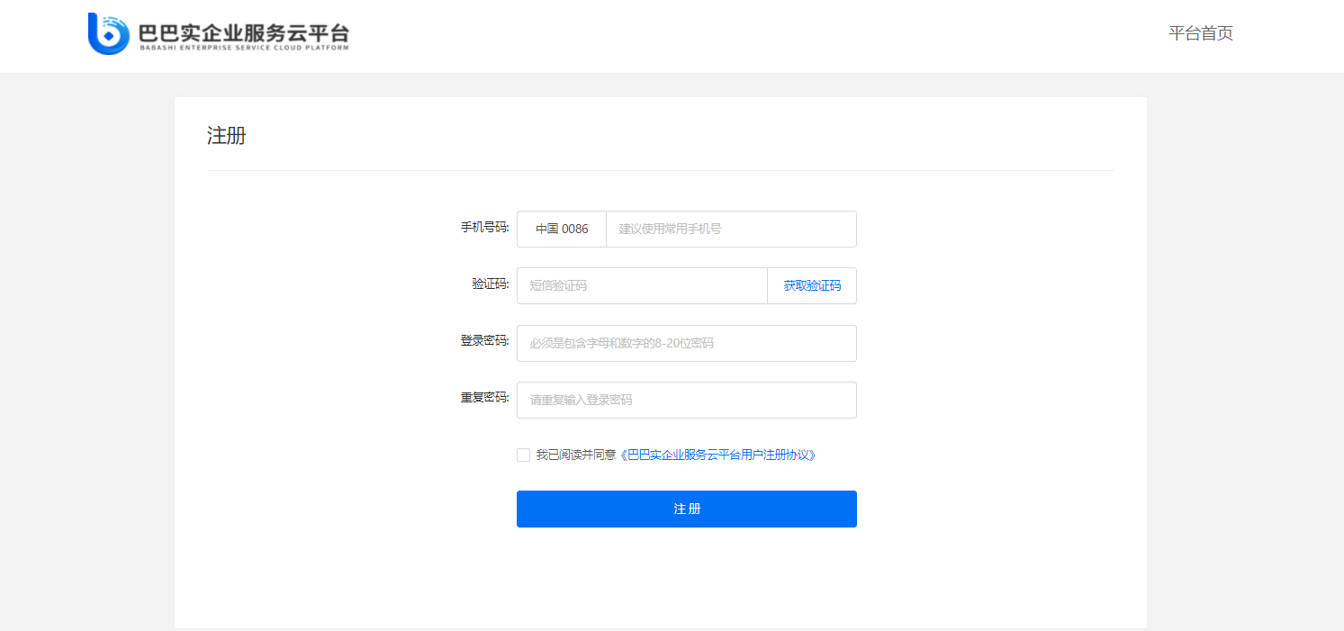

（三）完成添加企业 法人授权请使用法人实名认证的手机号进行认证授权。

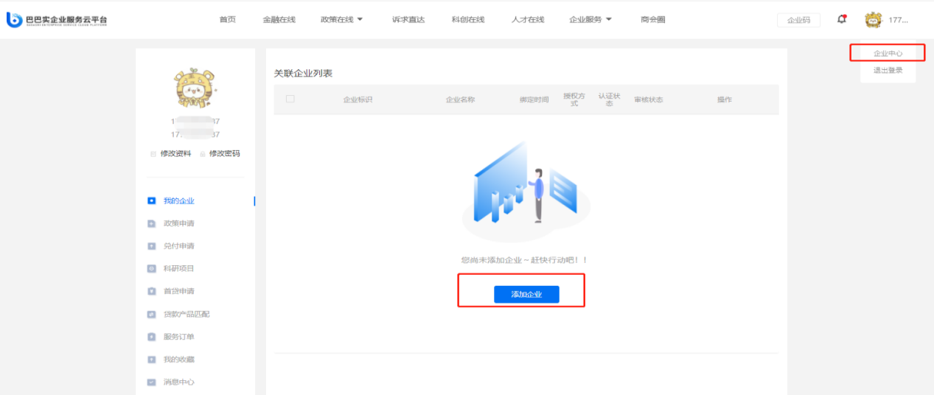

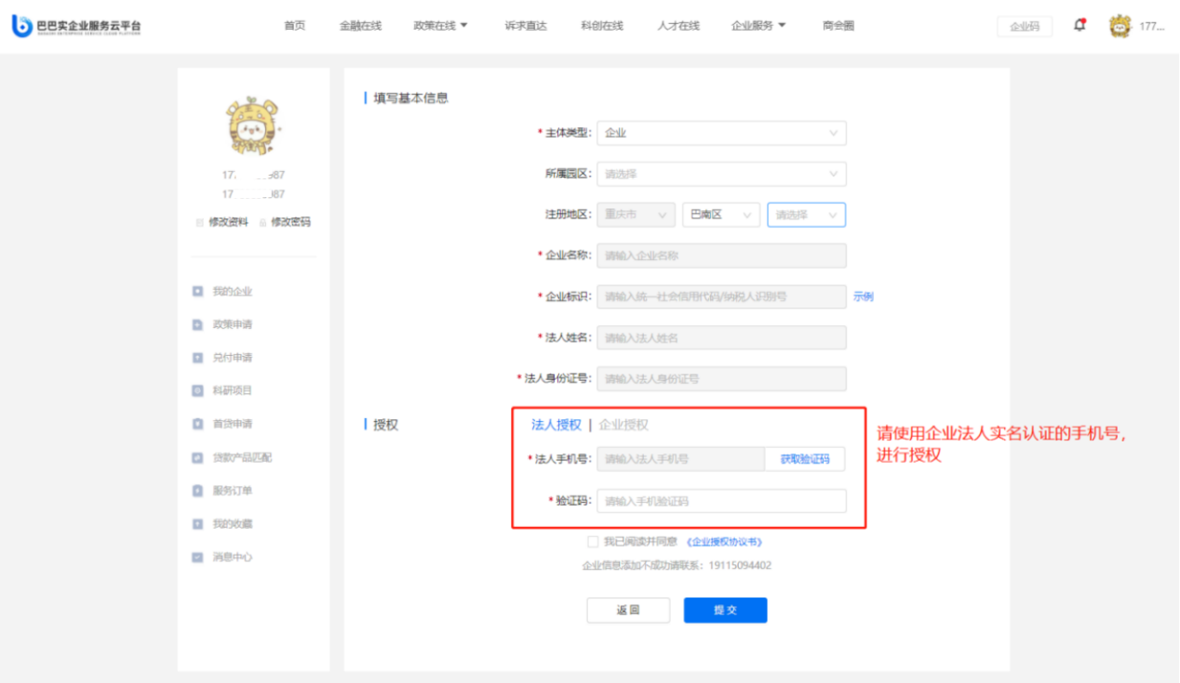

1. 申请兑付的流程

（一）电脑登录巴巴实企业服务云平台：<https://www.babashi.cn/>

（二）选择菜单栏【科创在线】→进入科创页面。

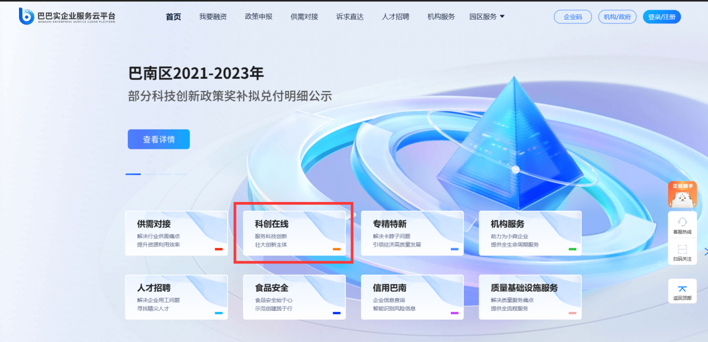

（三）找到政策兑付版块点击“立即兑付”。

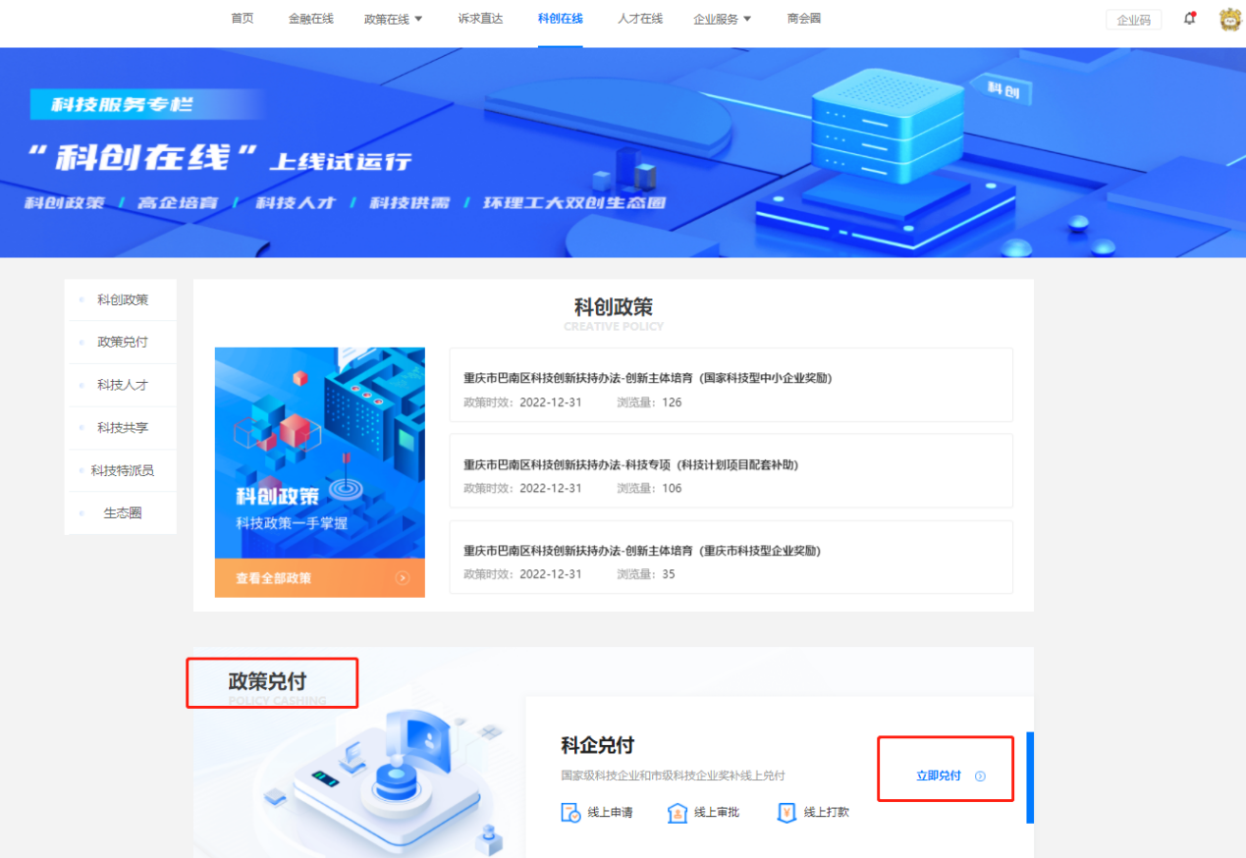

（四）在政策兑付列表页，点击要兑付的政策，进入政策兑付操作页面。

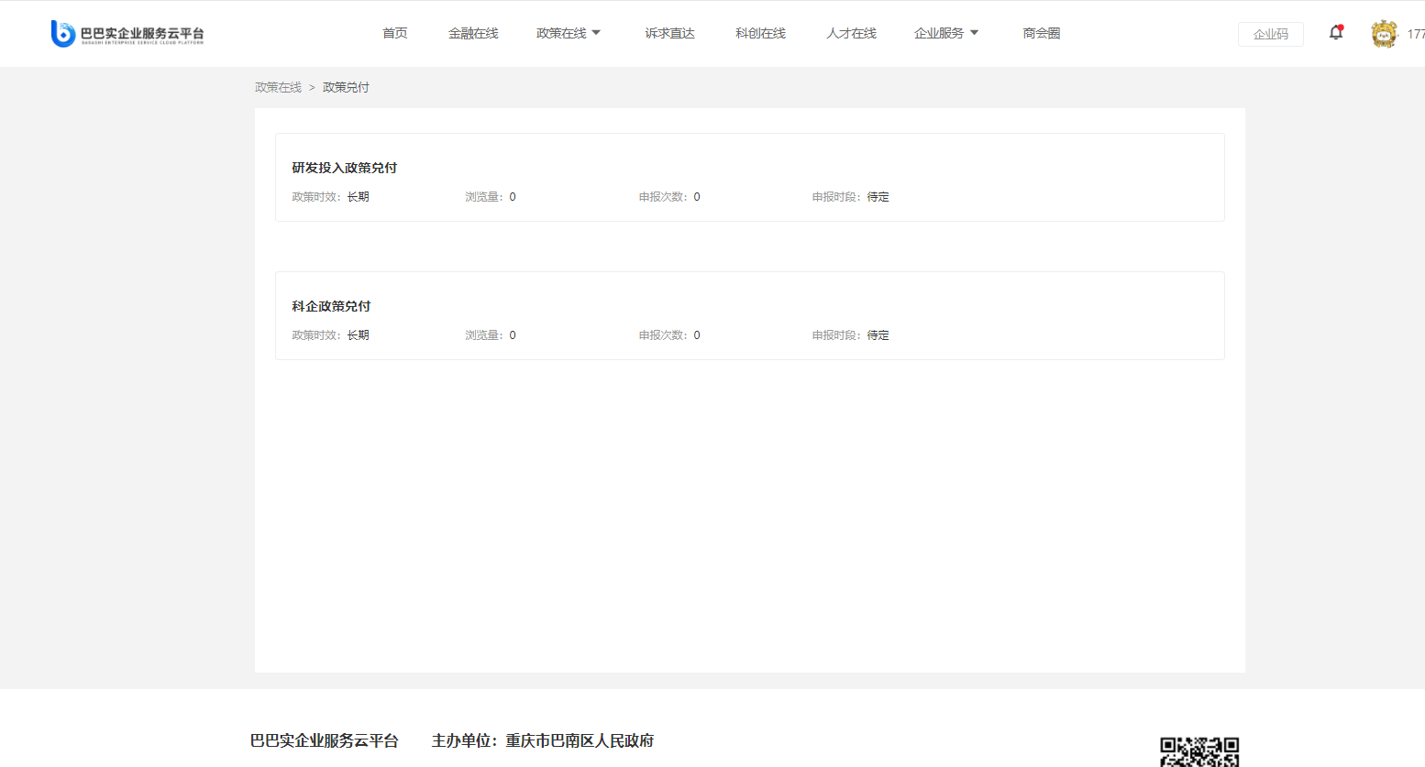

（五）若企业在本次兑付名单中，会自动显示兑付相关信息，依次填写企业兑付相关信息，点击【提交申请】。

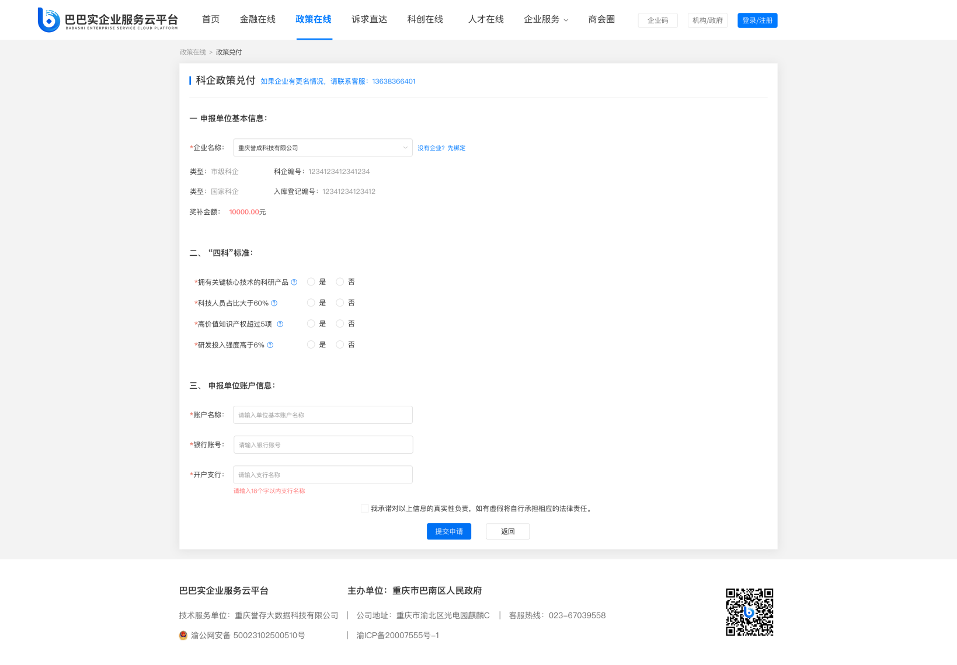

注：当企业不在该政策兑付名单中时，提示： 

1. 在【企业中心】查看政策兑付状态详情。

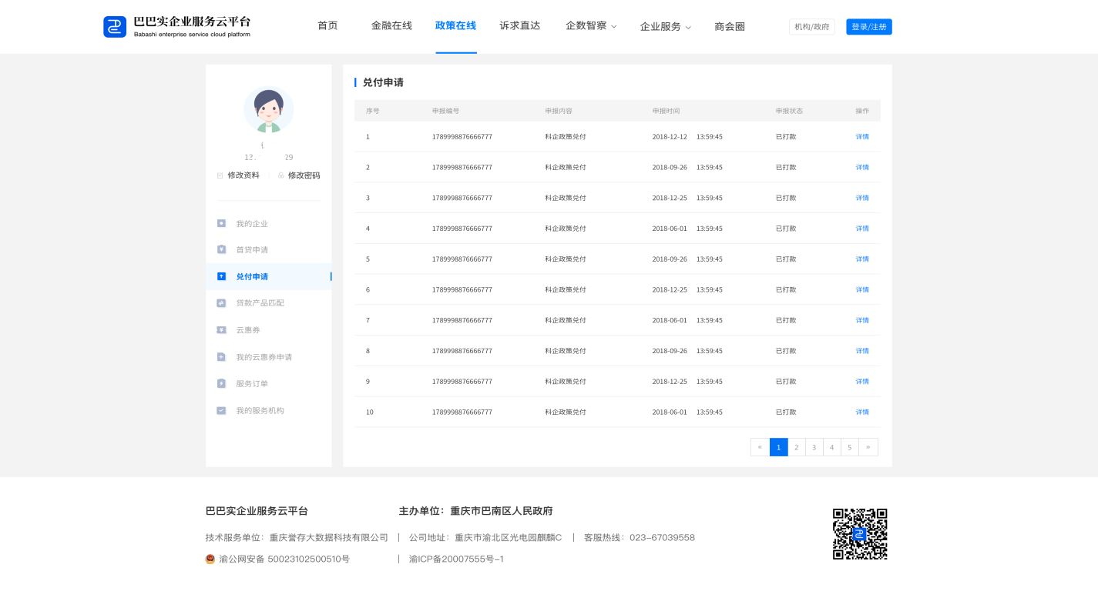

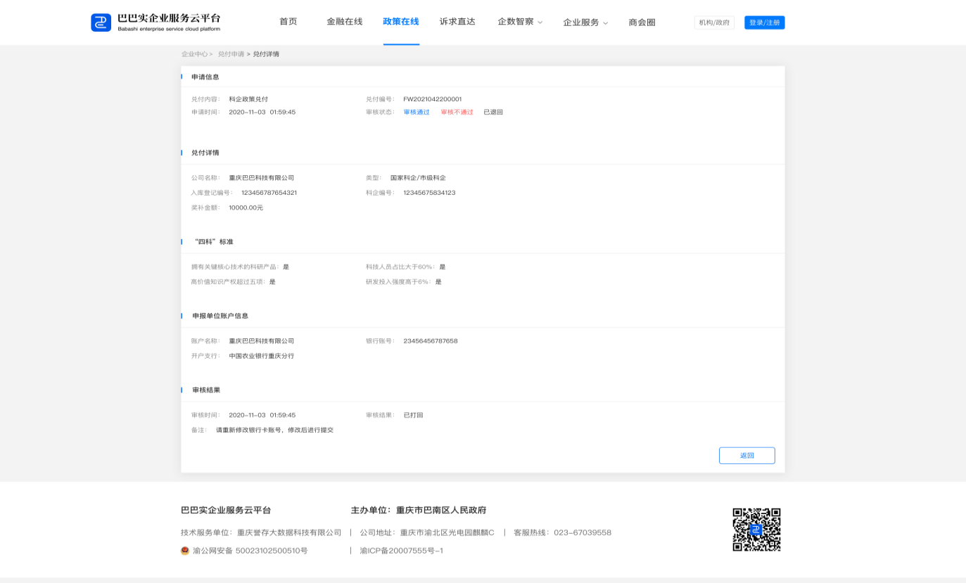

1. 申请中如遇问题请联系巴巴实工作人员

范娜：17300244330、陶杜：13193037570、杨彤：13638366401